Диагностика подготовительной группы «Фиалка» на 2012-2013 учебный год

Ф. И. Ребенка
Ф. И. Ребенка | сентябрь | май | сентябрь | май | сентябрь | май | сентябрь | май | сентябрь | май | сентябрь | май

+ - произносит
- - не произносит или заменяет другим звуком

Аналитическая справка
кружка по развитию речи
«Веселый язычок» на 2011-2012 года

Кружок по развитию речи «Веселый язычок» посещают 12 детей старшей группы «Фиалка».
Диагностика проводилась на занятиях и в индивидуальной форме. Все дети были обследованы и выявлены следующие результаты:

Высокий уровень - %
Средний уровень - 60 %
Низкий уровень - 40%

Обследование показало, что детей с высоким уровнем развития нет, в начале года дети затрудняются в выполнении заданий.
Особое внимание следует обратить на недостаточное развитие мелкой моторики, незнание звуков, недостаточность развития артикуляционной моторики. Продолжить работу над тем, чтобы дети умели воспроизвести наиболее сложные звуки (р, с), имели представление о видах звука (гласные, согласные).

Высокий уровень | 0 человек | 0%
Средний уровень | 6 человек | 60%
Низкий уровень | 4 человека | 40 %

Аналитическая справка
кружка по развитию речи
«Веселый язычок» на 2011-2012 года

На протяжении 2011 – 2012 года в МДОУ «Светлячок» работал кружок по развитию речи под руководством воспитателя Шетаковой О.Ф. Кружок посещали 12 детей старшей группы «Фиалка».
Целью кружковой работы являлось:
- помочь детям активно войти в мир музыки, сделать ее естественной и потому необходимой в жизни ребенка, постоянно действующей волшебной силой, под воздействием которой дети способны раскрыть творческие способности.
В конце года были обследованы 10 детей и выявлены следующие результаты:
1 | Высокий уровень | 4 чел. | 40%
2 | Средний уровень | 5 чел. | 50%
3 | Низкий уровень | 1 чел. | 10%

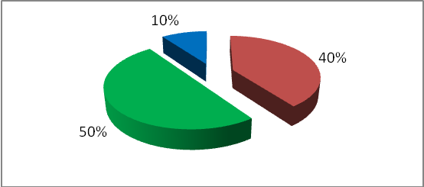

Таким образом, обследование детей показало, что к концу года уровень развития детей заметно улучшился. Детей с высоким уровнем развития стало 4 человек (40%), хотя на начало года детей с высоким уровнем развития не было.
50% детей (на среднем уровне развития) освоили задачи, поставленные в начале года. Детей с низким уровнем развития 10% - 1 ребенок.
Многие дети преуспели в разделе «Прохлопывание ритмического рисунка», «Исполнение знакомых мелодий индивидуально», «Исполнение знакомых мелодий в ансамбле» и т.д.
В течение всего учебного года дети выступали с музыкальными номерами, разученными на занятиях кружка, на праздниках и развлечениях. В конце учебного года для всех детей детского сада было показано интегрированное занятие «В мире музыкальных инструментов» («Музыкальный руководитель» № 8, 2008г.)

